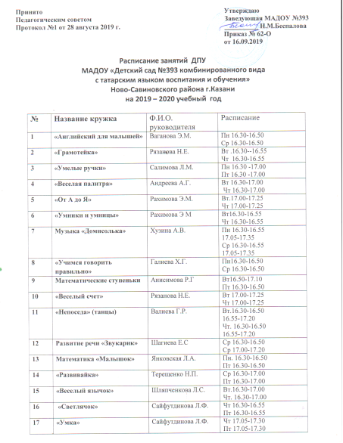

18 | Логопед | Хасанова Л.Р. | По индивидуальному графику
19 | «Колокольчики» | Хузина А.В. | Вт 16.30-17.00  Пт 16.30-17.00
20 | Каратэ | Илюшин А.С. | Вт 16.00-16.30  Чт 16.00-16.30

